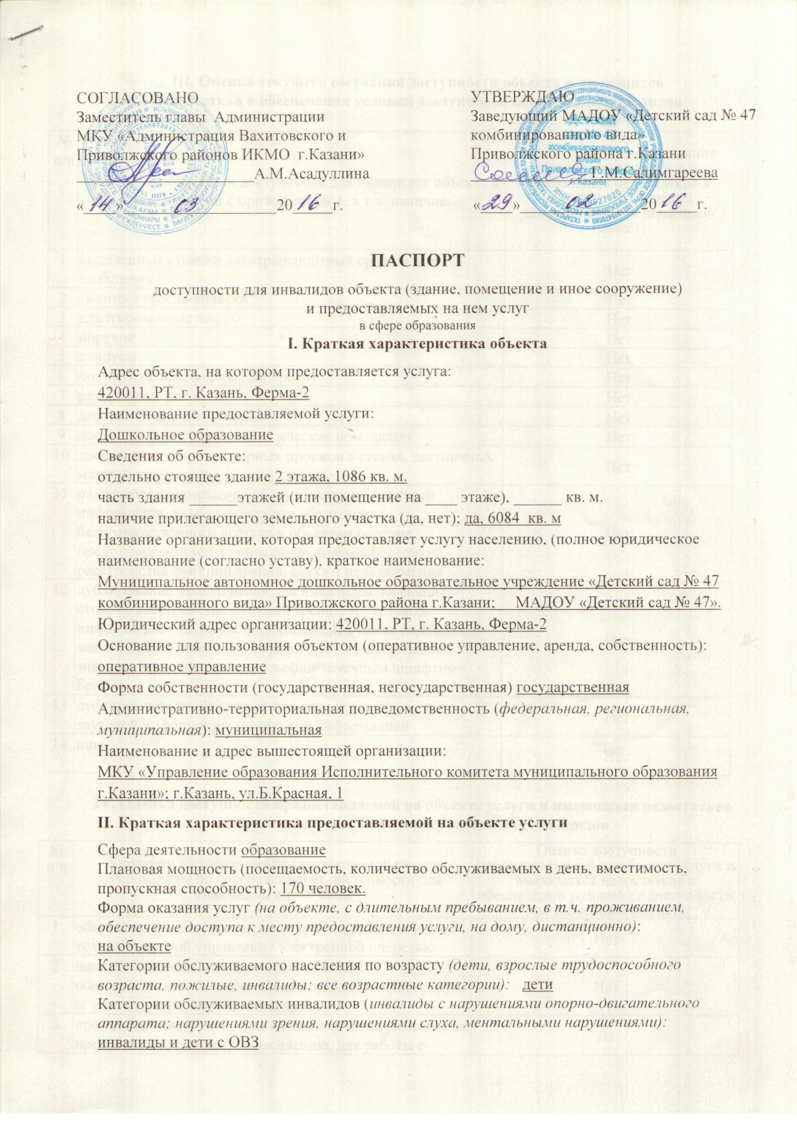III. Оценка текущего состояния доступности объекта и имеющихся
недостатков в обеспечении условий доступности объекта для инвалидов

№  п/п | Основные показатели доступности для инвалидов объекта в соответствии с приложением 1, в т.ч. наличие: | Оценка текущего состояния доступности объекта и имеющихся недостатков в обеспечении условий доступности для инвалидов (да/нет)
1 | выделенные стоянки автотранспортных средств для инвалидов | Нет
2 | сменные кресла-коляски | Нет
3 | адаптированные лифты | Нет
4 | поручни | Нет
5 | пандусы | Нет
6 | подъемные платформы (аппарели) | Нет
7 | раздвижные двери | Нет
8 | доступные входные группы | Нет
9 | доступные санитарно-гигиенические помещения | Нет
10 | достаточная ширина дверных проемов в стенах, лестничных маршей, площадок | Нет
11 | надлежащее размещение оборудования и носителей информации, необходимых для обеспечения беспрепятственного доступа к объектам (местам предоставления услуг) инвалидов, имеющих стойкие расстройства функции зрения, слуха и передвижения | Нет
12 | дублирование необходимой для инвалидов, имеющих стойкие расстройства функции зрения, зрительной информации - звуковой информацией, а также надписей, знаков и иной текстовой и графической информации - знаками, выполненными рельефно-точечным шрифтом Брайля | Нет
13 | дублирование необходимой для инвалидов по слуху звуковой информации зрительной информацией | Нет
14 | иные | Нет

IV. Оценка доступности предоставляемой на объекте услуги и имеющихся недостатков в обеспечении условий ее доступности для инвалидов

№  п/п | Критерии соответствия предоставляемой услуги требованиям по обеспечению ее доступности для инвалидов, в том числе | Оценка доступности предоставляемой на объекте услуги и имеющихся недостатков в обеспечении условий ее доступности для инвалидов (да/нет)
1 | оборудование помещения, в котором предоставляется услуга, системой управления электронной очередью | Нет
2 | наличие специального и приспособленного оборудования, необходимого для предоставления услуги (с учетом потребностей инвалидов) | Нет
3 | проведение инструктирования или обучения работников, предоставляющих услуги населению, для работы с | Да
